**Политыко Пётр Демьянов (Polityka Piotr)**

29 июня 1792 г – крещение (НИАБ 136-13-894, лист 16, №37/1792-р (ориг)).

18 января 1795 г – отпевание, умер в возрасте 2 года (НИАБ 136-13-919, лист 4, №3/1795-у (ориг)).

**НИАБ 136-13-894:** Лист 16. **Метрическая запись №37/1792-р (ориг).**

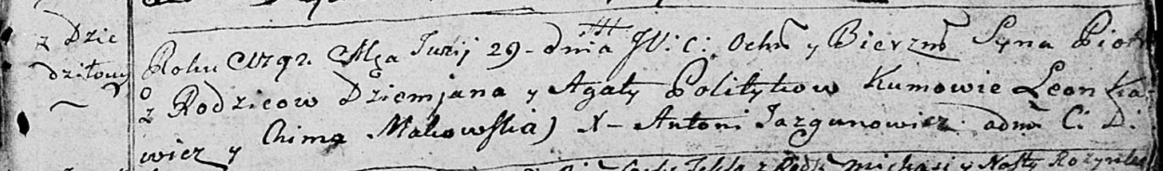

Дедиловичская Покровская церковь. 29 июня 1792 года. Метрическая запись о крещении.

Polityka Piotr – сын родителей с деревни Дедиловичи.

Polityka Dziemjan – отец.

Politykowa Agata – мать.

Karżewicz Leon - кум.

Makowska Chima - кума.

Jazgunowicz Antoni – ксёндз.

**НИАБ 136-13-919:** Лист 4. **Метрическая запись №3/1795-у (ориг).**



Дедиловичская Покровская церковь. 18 января 1795 года. Метрическая запись об отпевании.

Polityko Piotr – умерший, 2 года, с деревни Дедиловичи, похоронен на кладбище при церкви Дедиловичской.

Jazgunowicz Antoni – ксёндз.